ΒΟΥΛΗ ΤΩΝ ΑΠΟΣΠΑΣΜΑ
Πρωτ. Από τα επίσημα Πρακτικά της ΡΝΣΤ', 18 Iουνίου 1998,
Αριθ. Συνεδρίασης της Ολομέλειας της Βουλής, στην οποία
Διεκπ. ψηφίστηκε το παρακάτω σχέδιο νόμου:

Κύρωση των Πρωτοκόλλων βάσει του άρθρου Κ.3 της Συνθήκης για την Ευρωπαϊκή Ένωση και του άρθρου 41 παρ. 3 της Σύμβασης για την ίδρυση Ευρωπαϊκής Αστυνομικής Υπηρεσίας (Σύμβαση EUROPOL),σχετικά με τα προνόμια και τις ασυλίες της EUROPOL, των μελών των οργάνων της, των αναπληρωτών διευθυντών και των υπαλλήλων της και με την ερμηνεία της Σύμβασης EUROPOL από το Δικαστήριο των Ευρωπαϊκών Κοινοτήτων με προδικαστικές αποφάσεις

Άρθρο πρώτο

Κυρώνεται και έχει την ισχύ, που ορίζει το άρθρο 28 παρ. 1 του Συντάγματος,
το Πρωτόκολλο βάσει του άρθρου Κ.3 της Συνθήκης για την Ευρωπαϊκή
Ένωση και του άρθρου 41 παρ. 3 της Σύμβασης για την ίδρυση της Ευρωπαϊκής
Αστυνομικής Υπηρεσίας (Σύμβαση EUROPOL), σχετικά με τα προνόμια και
τις ασυλίες της EUROPOL, των μελών των οργάνων της, των αναπληρωτών
διευθυντών και των υπαλλήλων της, που υπογράφηκε στις Βρυξέλλες στις
19 Ιουνίου 1997, και το Πρωτόκολλο βάσει του άρθρου Κ.3 της Συνθήκης
για την Ευρωπαϊκή Ένωση σχετικά με την ερμηνεία της Σύμβασης EUROPOL
από το Δικαστήριο των Ευρωπαϊκών Κοινοτήτων με προδικαστικές αποφάσεις,
που υπογράφηκε στις Βρυξέλλες στις 23 Ιουλίου 1996, των οποίων το
κείμενο σε πρωτότυπο στην ελληνική γλώσσα έχει ως εξής:

ΠΡΩΤΟΚΟΛΛΟ

βάσει του άρθρου Κ.3 της Συνθήκης για την Ευρωπαϊκή Ένωση και
του άρθρου 41 παράγραφος 3 της Σύμβασης Ευρωπόλ, σχετικά με τα προνόμια
και τις ασυλίες της Ευρωπόλ, των μελών των οργάνων της, των αναπληρωτών
διευθυντών και των υπαλλήλων της

ΤΑ ΥΨΗΛΑ ΣΥΜΒΑΛΛΟΜΕΝΑ ΜΕΡΗ του παρόντος Πρωτοκόλλου, κράτη μέλη της
Ευρωπαϊκής Ένωσης,

ΑΝΑΦΕΡΟΜΕΝΑ στην πράξη του Συμβουλίου της 19ης Ιουνίου 1997,

ΕΚΤΙΜΩΝΤΑΣ ότι, σύμφωνα με το άρθρο 41 παράγραφος 1 της σύμβασης για
την ίδρυση Ευρωπαϊκής Αστυνομικής Υπηρεσίας δυνάμει του άρθρου Κ.3
της συνθήκης για την Ευρωπαϊκή Ένωση (σύμβαση Ευρωπόλ), η Ευρωπόλ,
τα μέλη των οργάνων της, οι αναπληρωτές διευθυντές και οι υπάλληλοί
της απολαύουν των αναγκαίων προνομίων και ασυλιών για την εκπλήρωση
των καθηκόντων τους, σύμφωνα με Πρωτόκολλο το οποίο περιλαμβάνει τους
εφαρμοστέους σε όλα τα κράτη μέλη κανόνες,

ΣΥΜΦΩΝΗΣΑΝ ΤΑ ΑΚΟΛΟΥΘΑ:

Άρθρο 1
Ορισμοί

Για τους σκοπούς του παρόντος Πρωτοκόλλου νοούνται ως:

α) "σύμβαση", η σύμβαση για την ίδρυση Ευρωπαϊκής Αστυνομικής Υπηρεσίας
δυνάμει του άρθρου Κ.3 της συνθήκης για την Ευρωπαϊκή Ένωση (σύμβαση
Ευρωπόλ).

β) "Ευρωπόλ", η Ευρωπαϊκή Αστυνομική Υπηρεσία.

γ) "όργανα της Ευρωπόλ", το διοικητικό συμβούλιο που αναφέρεται στο
άρθρο 28 της σύμβασης, ο δημοσιονομικός ελεγκτής που αναφέρεται στο
άρθρο 35 παράγραφος 7 της σύμβασης και η δημοσιονομική επιτροπή που
αναφέρεται στο άρθρο 35 παράγραφος 8 της σύμβασης.

δ) "συμβούλιο", το διοικητικό συμβούλιο που αναφέρεται στο άρθρο 28
της σύμβασης.

ε) "διευθυντής", ο διευθυντής της Ευρωπόλ που αναφέρεται στο άρθρο
29 της σύμβασης.

στ) "προσωπικό", ο διευθυντής, οι αναπληρωτές διευθυντές
και οι υπάλληλοι της Ευρωπόλ που αναφέρονται στο άρθρο 30 της σύμβασης,
εκτός από το τοπικό προσωπικό κατά την έννοια του άρθρου 3 του κανονισμού υπηρεσιακής κατάστασης.

ζ) "αρχεία της Ευρωπόλ", όλοι οι φάκελοι, η αλληλογραφία,
τα έγγραφα,. τα χειρόγραφα, τα ηλεκτρονικά δεδομένα, οι φωτογραφίες,
οι ταινίες, οι μαγνητοσκοπήσεις και ηχογραφήσεις που ανήκουν στην
Ευρωπόλ ή βρίσκονται στην κατοχή της ή στην κατοχή οιουδήποτε από
τα μέλη του προσωπικού της και όποιο παρεμφερές υλικό καταχωρείται
στα αρχεία της Ευρωπόλ με ομόφωνη γνώμη του συμβουλίου και του διευθυντή.

Άρθρο 2
Δικαστική ασυλία και ασυλία όσον αφορά την έρευνα, κατάσχεση, επίταξη, δήμευση ή άλλης μορφής παρέμβαση

1. Η Ευρωπόλ απολαύει δικαστικής ασυλίας όσον αφορά
την ευθύνη που αναφέρεται στο άρθρο 38 παράγραφος 1 της σύμβασης,
λόγω παράνομης ή λανθασμένης επεξεργασίας δεδομένων.

2. Τα πράγματα, χρήματα και περιουσιακά στοιχεία της Ευρωπόλ, οπουδήποτε
και αν ευρίσκονται στο έδαφος των κρατών μελών και σε οιουδήποτε την
κατοχή, δεν υπόκεινται σε έρευνα, κατάσχεση, επίταξη, δήμευση ή άλλης
μορφής παρέμβαση.

Άρθρο 3
Απαραβίαστο των αρχείων

Τα αρχεία της Ευρωπόλ είναι απαραβίαστα, οπουδήποτε και αν ευρίσκονται
στο έδαφος των κρατών μελών και σε οιουδήποτε την κατοχή.

Άρθρο 4
Απαλλαγή από φόρους και δασμούς

1. Στο πλαίσιο των επίσημων δραστηριοτήτων της, η Ευρωπόλ, τα περιουσιακά
στοιχεία, εισοδήματα και λοιπά πράγματά της απαλλάσσονται από κάθε
άμεση φορολογία.

2. Η Ευρωπόλ απαλλάσσεται από τους έμμεσους φόρους και δασμούς που
περιλαμβάνονται στην τιμή κινητών και ακινήτων, καθώς και υπηρεσιών,
που αποκτώνται για υπηρεσιακή χρήση και συνεπάγονται σημαντική δαπάνη.
Η απαλλαγή μπορεί να λαμβάνει τη μορφή επιστροφής.

3. Τα προϊόντα που αγοράζονται χωρίς φόρο προστιθέμενης
αξίας ή ειδικούς φόρους κατανάλωσης, σύμφωνα με το παρόν άρθρο, δεν
επιτρέπεται να πωληθούν ή να διατεθούν κατ' άλλον τρόπο, παρά μόνο
υπό τους όρους που συμφωνούνται με το κράτος μέλος που χορηγεί την
ανταλλαγή.

4. Δεν παρέχεται απαλλαγή από τους φόρους και δασμούς που οφείλονται
για την παροχή ειδικών υπηρεσιών.

Άρθρο 5
Απαλλαγή των χρηματοοικονομικών περιουσιακών στοιχείων από περιορισμούς

Χωρίς να υπόκειται σε οιουδήποτε είδους χρηματοοικονομικούς ελέγχους,
ρυθμίσεις, υποχρεώσεις κοινοποίησης, καθόσον αφορά χρηματοοικονομικές
συναλλαγές, ή σε οιουδήποτε είδους χρεωστάσια, η Ευρωπόλ δύναται ελευθέρως:

α) να αγοράζει συνάλλαγμα οιασδήποτε μορφής με τις νόμιμες διαδικασίες
και να κατέχει και να διαθέτει το συνάλλαγμα αυτό.

β) να έχει λογαριασμούς σε οιοδήποτε νόμισμα.

Άρθρο 6
Διευκολύνσεις και ασυλίες όσον αφορά την επικοινωνία

1. Τα κράτη μέλη επιτρέπουν στην Ευρωπόλ να επικοινωνεί
ελευθέρως και χωρίς ειδική άδεια για οποιονδήποτε υπηρεσιακό λόγο
και προστατεύουν το σχετικό δικαίωμά της. Η Ευρωπόλ δικαιούται να
χρησιμοποιεί κώδικες, καθώς επίσης και να αποστέλλει και να δέχεται
υπηρεσιακή αλληλογραφία και άλλες υπηρεσιακές ανακοινώσεις, με ειδικό
ταχυδρόμο ή με ενσφράγιστους σάκους που απολαύουν των προνομιών και
ασυλιών του διπλωματικού ταχυδρομείου και των διπλωματικών σάκων.

2. Για τις υπηρεσιακές επικοινωνίες της, και εφόσον
αυτό συμβιβάζεται με τη διεθνή σύμβαση τηλεπικοινωνιών της 6ης Νοεμβρίου 1982, η Ευρωπόλ απολαύει τουλάχιστον εξίσου ευνοϊκής μεταχειρίσεως
με εκείνη που χορηγούν τα κράτη μέλη σε οιονδήποτε διεθνή οργανισμό
ή κυβέρνηση, συμπεριλαμβανομένων των διπλωματικών αποστολών αυτών
των κυβερνήσεων, όσον αφορά την προτεραιότητα επικοινωνίας δια ταχυδρομείου,
καλωδιογραφημάτων, τηλεγραφημάτων, τηλετύπων, ραδιοτηλεγραφημάτων,
τηλεόρασης, τηλεφώνου, τηλεομοιοτυπίας, δορυφορικών υπηρεσιών ή άλλων
μέσων.

Άρθρο 7
Είσοδος, διαμονή και αναχώρηση

Τα κράτη μέλη διευκολύνουν, εν ανάγκη, την είσοδο,
τη διαμονή και την αναχώρηση των προσώπων που απαριθμούνται στο άρθρο
8, εφόσον πραγματοποιούνται για υπηρεσιακούς λόγους. Δεν κωλύονται
όμως να απαιτούν εύλογες αποδείξεις όσον αφορά την υπαγωγή των προσώπων
που διεκδικούν τη μεταχείριση που προβλέπει το παρόν άρθρο, σε κάποια
από τις κατηγορίες του άρθρου 8.

Άρθρο 8
Προνόμια και ασυλίες των μελών των οργάνων και του προσωπικού της Ευρωπόλ

1. Τα μέλη των οργάνων της Ευρωπόλ και τα μέλη του
προσωπικού της Ευρωπόλ απολαύουν των εξής ασυλιών:

α) υπό την επιφύλαξη του άρθρου 32 και, στην περίπτωση που είναι εφαρμοστέο του άρθρου 40 παράγραφος 3 της σύμβασης,
δικαστικής ασυλίας προκειμένου περί προφορικών ή έγγραφων δηλώσεων
και πράξεων στις οποίες προέβησαν υπό την επίσημη ιδιότητά τους.
η εν λόγω ασυλία εξακολουθεί να ισχύει και όταν τα πρόσωπα αυτά δεν
είναι πλέον μέλη οργάνου της Ευρωπόλ ή μέλη του προσωπικού της.

β) του απαραβιάστου όσον αφορά τα υπηρεσιακά τους έγγραφα και κάθε
άλλο υπηρεσιακό υλικό.

2. Τα μέλη του προσωπικού της Ευρωπόλ, των οποίων
οι αποδοχές και λοιπές αμοιβές υπόκεινται σε φόρο υπέρ της Ευρωπόλ,
όπως προβλέπεται στο άρθρο 10, απαλλάσσονται από το φόρο εισοδήματος,
όσον αφορά τις αποδοχές και λοιπές αμοιβές που λαμβάνουν από την Ευρωπόλ.
Ωστόσο, αυτές οι αποδοχές και λοιπές αμοιβές είναι δυνατόν να λαμβάνονται
υπόψη κατά τον υπολογισμό του οφειλόμενου φόρου για εισοδήματα από
άλλες πηγές. Η παρούσα παράγραφος δεν εφαρμόζεται στις συντάξεις και
ετήσιες προσόδους που καταβάλλονται σε πρώην μέλη του προσωπικού της
Ευρωπόλ και τους συντηρούμενους από αυτά.

3. Οι διατάξεις του άρθρου 14 του Πρωτοκόλλου περί
των προνομίων και ασυλιών των Ευρωπαϊκών Κοινοτήτων εφαρμόζονται για
τα μέλη του προσωπικού της Ευρωπόλ.

Άρθρο 9
Εξαιρέσεις από ασυλίες

Η ασυλία που χορηγείται σε πρόσωπα, δυνάμει του άρθρου
8, δεν καλύπτει αστικές αγωγές τρίτων για αποζημιώσεις στις οποίες
συμπεριλαμβάνονται σωματική βλάβη ή θάνατος, οφειλόμενες σε τροχαίο
ατύχημα, το οποίο προξένησε οιοδήποτε από τα πρόσωπα αυτά.

Άρθρο 10
Φόροι

1. Υπό τους όρους και σύμφωνα με τις διαδικασίες
που καθορίζει η Ευρωπόλ και εγκρίνει το Συμβούλιο, τα μέλη του προσωπικού
της Ευρωπόλ που έχουν προσληφθεί για διάστημα τουλάχιστον ενός έτους
υπόκεινται σε φόρο υπέρ της Ευρωπόλ επιβαλλόμενο στις αποδοχές και
λοιπές αμοιβές που λαμβάνουν από αυτήν.

2. Κατ' έτος, κοινοποιούνται στα κράτη μέλη τα ονόματα
και οι διευθύνσεις των μελών του προσωπικού της Ευρωπόλ, που αναφέρονται
στο παρόν άρθρο, και του λοιπού προσωπικού που εργάζεται επί συμβάσει
στην Ευρωπόλ. Η Ευρωπόλ χορηγεί κατ' έτος σε καθέναν από αυτούς πιστοποιητικό,
από το οποίο εμφαίνεται το συνολικό και το καθαρό ποσό των πάσης φύσεως
αποδοχών που του καταβάλλει για το συγκεκριμένο έτος, με όλες τις
λεπτομέρειες και τη φύση των καταβολών και των ποσών των παρακρατήσεων
στην πηγή.

3. Το παρόν άρθρο δεν εφαρμόζεται στις συντάξεις
και στις ετήσιες προσόδους που καταβάλλονται σε πρώην μέλη του προσωπικού της Ευρωπόλ και τους συντηρούμενους από αυτά.

Άρθρο 11
Προστασία του προσωπικού

Τα κράτη μέλη, κατ' αίτηση του διευθυντή, λαμβάνουν
όλα τα εύλογα μέτρα, σύμφωνα με το εθνικό τους δίκαιο, για να διασφαλίσουν
την απαιτούμενη ασφάλεια και προστασία στα πρόσωπα που αναφέρονται
στο παρόν Πρωτόκολλο, εφόσον η ασφάλειά τους κινδυνεύει λόγω των υπηρεσιών
τους στην Ευρωπόλ.

Άρθρο 12
Άρση των ασυλιών

1. Τα προνόμια και οι ασυλίες που χορηγούνται βάσει των διατάξεων
του παρόντος Πρωτοκόλλου παρέχονται προς το συμφέρον της Ευρωπόλ και
όχι προς το προσωπικό όφελος των συγκεκριμένων προσώπων. Είναι καθήκον
της Ευρωπόλ και όλων των προσώπων που απολαύουν των σχετικών προνομίων
και ασυλιών να τηρούν κατά τ' άλλα τις νομοθετικές και κανονιστικές
διατάξεις των κρατών μελών.

2. Οσάκις η ασυλία είναι δυνατόν να παρακωλύσει την απονομή της δικαιοσύνης
και η άρση της είναι δυνατή χωρίς να θίγει τα συμφέροντα της Ευρωπόλ,
ζητείται από το διευθυντή να άρει την ασυλία της Ευρωπόλ και οιουδήποτε
μέλους του προσωπικού της. Το συμβούλιο έχει την ίδια υποχρέωση όσον
αφορά το διευθυντή, το δημοσιονομικό ελεγκτή και τα μέλη της δημοσιονομικής
επιτροπής. Ως προς τα μέλη του συμβουλίου, αρμόδια για την άρση των
ασυλιών είναι τα αντίστοιχα κράτη μέλη.

3. Όταν αρθεί η ασυλία της Ευρωπόλ, όπως αναφέρεται στο άρθρο 2 παράγραφος
2, οι έρευνες και κατασχέσεις που διατάσσονται από τις δικαστικές
αρχές των κρατών μελών, εκτελούνται παρουσία του διευθυντή ή του εξουσιοδοτημένου
από αυτόν προσώπου, σύμφωνα με τους κανόνες περί απορρήτου που προβλέπονται
στη σύμβαση ή δυνάμει αυτής.

4. Η Ευρωπόλ συνεργάζεται ανά πάσα στιγμή με τις αρμόδιες αρχές των
κρατών μελών για να διευκολύνει το έργο της δικαιοσύνης και να προλάβει
οποιαδήποτε κατάχρηση των προνομίων και ασυλιών που παρέχονται βάσει
των διατάξεων του παρόντος πρωτοκόλλου.

5. Εάν αρμόδια αρχή ή δικαστικό όργανο κράτους μέλους κρίνει ότι συντρέχει
κατάχρηση προνομίου ή ασυλίας που παρέχεται βάσει του παρόντος Πρωτοκόλλου,
το αρμόδιο για την άρση της ασυλίας όργανο σύμφωνα με την παράγραφο
2, κατόπιν αιτήσεως, πραγματοποιεί διαβουλεύσεις με τις αρμόδιες αρχές
και αποφασίζει κατά πόσον υφίσταται σχετική κατάχρηση. Εάν οι διαβουλεύσεις
αυτές δεν καταλήξουν σε ικανοποιητικό και για τις δύο πλευρές αποτέλεσμα,
το θέμα ρυθμίζεται σύμφωνα με τη διαδικασία του άρθρου 13.

Άρθρο 13
Επίλυση των διαφορών

1. Οι διαφορές σχετικά με την άρνηση άρσεως ασυλίας της Ευρωπόλ ή
προσώπου το οποίο, λόγω της επίσημης ιδιότητάς του, απολαύει ασυλίας,
όπως αναφέρεται στο άρθρο 8 παράγραφος 1, συζητούνται από το Συμβούλιο,
σύμφωνα με τη διαδικασία που προβλέπεται στον τίτλο VI της συνθήκης
για την Ευρωπαϊκή Ένωση με σκοπό την επίλυσή τους.

2. Εάν οι διαφορές δεν επιλυθούν, το Συμβούλιο αποφασίζει ομόφωνα
τις λεπτομέρειες σύμφωνα με τις οποίες θα επιλυθούν.

Άρθρο 14
Επιφυλάξεις

Δεν επιτρέπεται η διατύπωση επιφυλάξεων σχετικά με το παρόν Πρωτόκολλο.

Άρθρο 15
Έναρξη ισχύος

1. Το παρόν Πρωτόκολλο χρήζει της αποδοχής των κρατών μελών σύμφωνα
με τους αντίστοιχους συνταγματικούς τους κανόνες.

2. Τα κράτη μέλη κοινοποιούν στο θεματοφύλακα την πλήρωση των αντίστοιχων
συνταγματικών τους κανόνων για την αποδοχή του παρόντος Πρωτοκόλλου.

3. Το παρόν Πρωτόκολλο αρχίζει να ισχύει την πρώτη ημέρα του δεύτερου
μήνα μετά την κοινοποίηση, σύμφωνα με την παράγραφο 2 εκ μέρους του
κράτους μέλους, το οποίο, όντας μέλος της Ευρωπαϊκής Ένωσης κατά
την ημερομηνία κατά την οποία το Συμβούλιο εξέδωσε την πράξη κατάρτισης
του παρόντος Πρωτοκόλλου, είναι το τελευταίο που εκπληρώνει τη σχετική
διατύπωση.

Άρθρο 16
Προσχώρηση

1. Στο παρόν Πρωτόκολλο μπορεί να προσχωρήσει κάθε κράτος που καθίσταται μέλος της Ευρωπαϊκής Ένωσης.

2. Τα έγγραφα προσχώρησης κατατίθενται στο θεματοφύλακα.

3. Το κείμενο του παρόντος Πρωτοκόλλου στη γλώσσα του προσχωρούντος
κράτους, όπως καταρτίζεται από το Συμβούλιο της Ευρωπαϊκής Ένωσης,
είναι αυθεντικό.

4. Το παρόν Πρωτόκολλο αρχίζει να ισχύει ως προς κάθε προσχωρούν κράτος,
ενενήντα ημέρες μετά την ημερομηνία κατάθεσης του εγγράφου προσχώρησής
του ή κατά την ημερομηνία έναρξης ισχύος του παρόντος Πρωτοκόλλου,
εφόσον αυτό δεν έχει τεθεί ακόμη σε ισχύ κατά τη λήξη του εν λόγω
χρονικού διαστήματος των ενενήντα ημερών.

Άρθρο 17
Αξιολόγηση

1. Εντός δύο ετών από της ενάρξεως ισχύος του παρόντος Πρωτοκόλλου,
πραγματοποιείται η αξιολόγησή του υπό την εποπτεία του διοικητικού
συμβουλίου.

2. Η δυνάμει του άρθρου 8 παράγραφος 1 στοιχείο α)
ασυλία θα χορηγείται μόνο για υπηρεσιακές πράξεις, οι οποίες διενεργούνται
κατά την άσκηση των καθηκόντων, σύμφωνα με το άρθρο 3 της σύμβασης,
με την απόδοσή της που υπεγράφη στις 26 Ιουλίου 1995. Πριν από κάθε
τροποποίηση ή συμπλήρωση των καθηκόντων, σύμφωνα με το άρθρο 3 της
σύμβασης, γίνεται αξιολόγηση, σύμφωνα με την παράγραφο 1, ιδίως όσον
αφορά το άρθρο 8 παράγραφος 1 στοιχείο α) και το άρθρο 13.

Άρθρο 18
Τροποποιήσεις

1. Οποιοδήποτε κράτος μέλος, εφόσον είναι υψηλό συμβαλλόμενο
μέρος, μπορεί να προτείνει τροποποιήσεις του παρόντος Πρωτοκόλλου.
Οι προτάσεις τροποποιήσεων αποστέλλονται στο θεματοφύλακα, ο οποίος
τις διαβιβάζει στο Συμβούλιο.

2. Οι τροποποιήσεις θεσπίζονται ομοφώνως από το Συμβούλιο,
το οποίο συνιστά στα κράτη μέλη να τις αποδεχθούν σύμφωνα με τους
αντίστοιχους συνταγματικούς τους κανόνες.

3. Οι τροποποιήσεις που θεσπίζονται κατ' αυτόν τον
τρόπο τίθενται σε ισχύ σύμφωνα με τις διατάξεις του άρθρου 15.

4. Ο Γενικός Γραμματέας του Συμβουλίου της Ευρωπαϊκής
Ένωσης κοινοποιεί σε όλα τα κράτη μέλη την ημερομηνία έναρξης ισχύος
των τροποποιήσεων.

Άρθρο 19
Θεματοφύλακας

1. Ο Γενικός Γραμματέας του Συμβουλίου της Ευρωπαϊκής
Ένωσης ενεργεί ως θεματοφύλακας του παρόντος Πρωτοκόλλου.

2. Ο θεματοφύλακας δημοσιεύει στην Επίσημη Εφημερίδα
των Ευρωπαϊκών Κοινοτήτων τις κοινοποιήσεις, τα έγγραφα και τις ανακοινώσεις που αφορούν το παρόν Πρωτόκολλο.

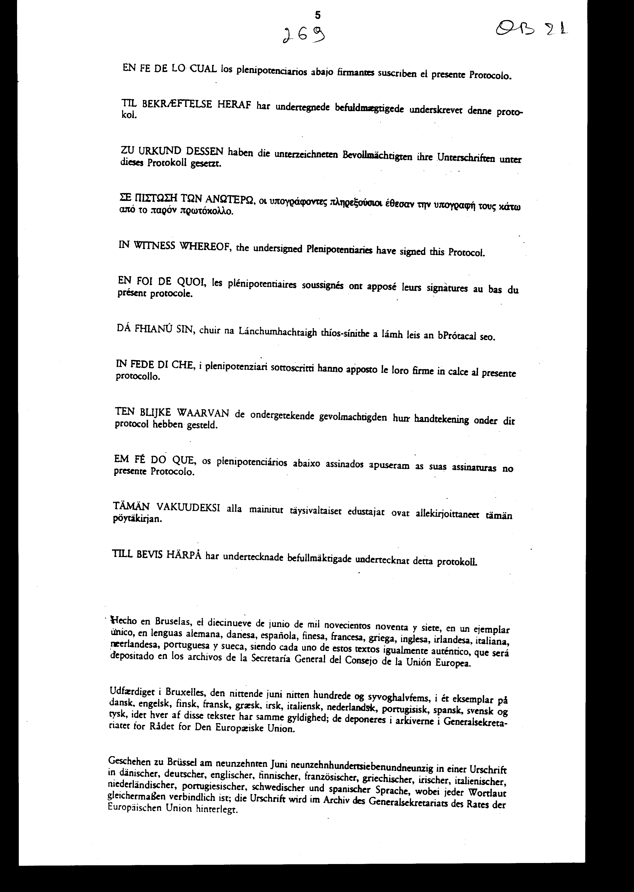
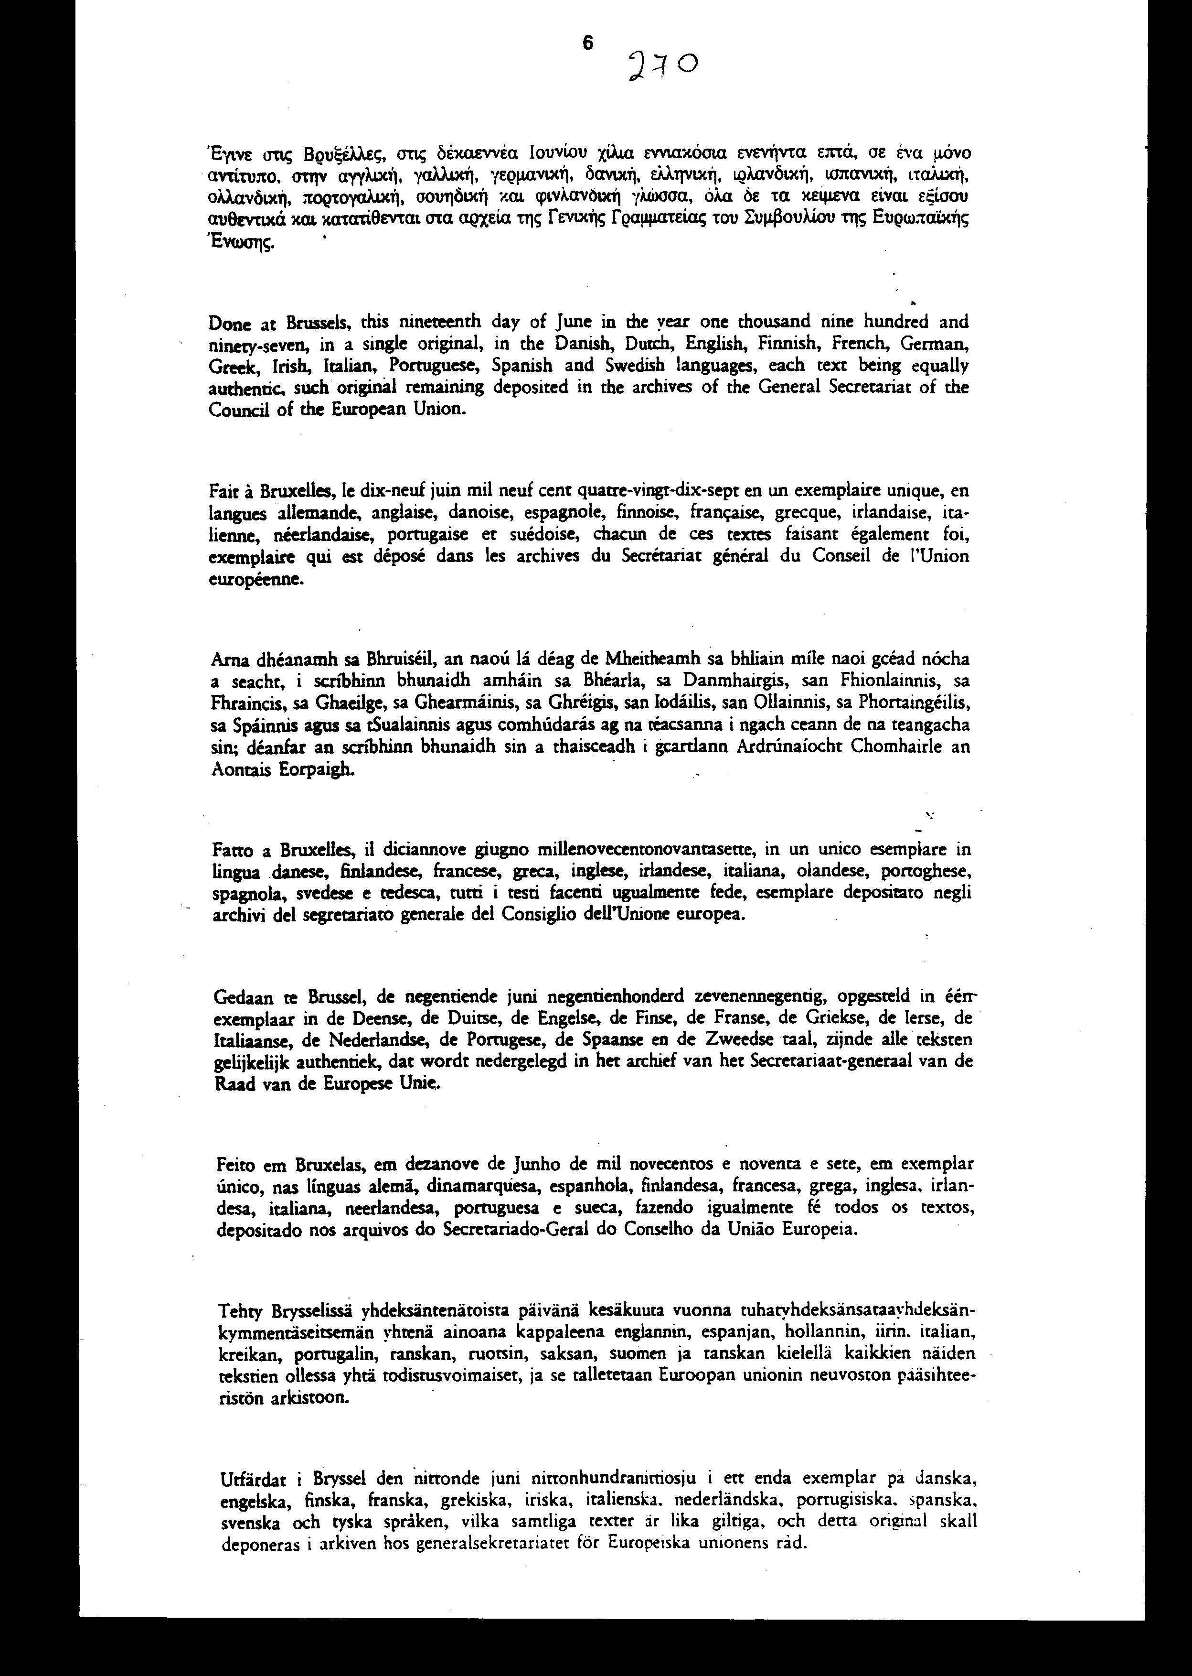
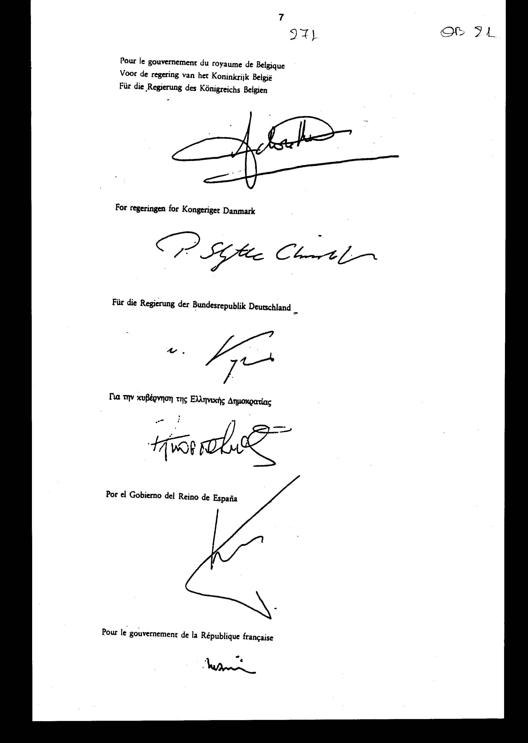
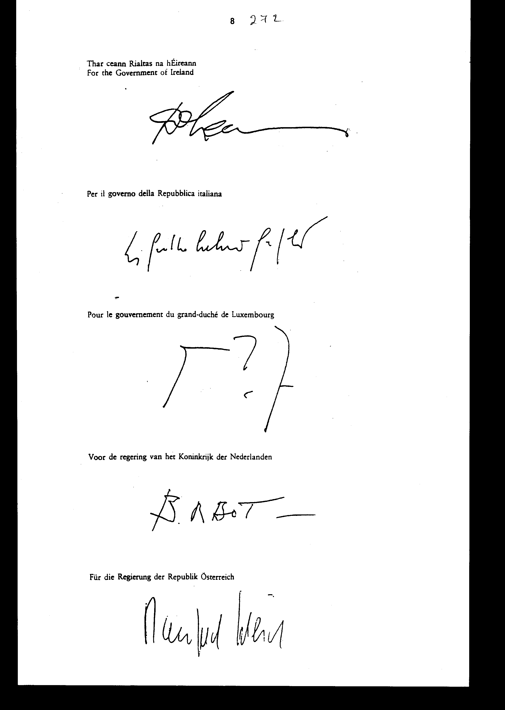
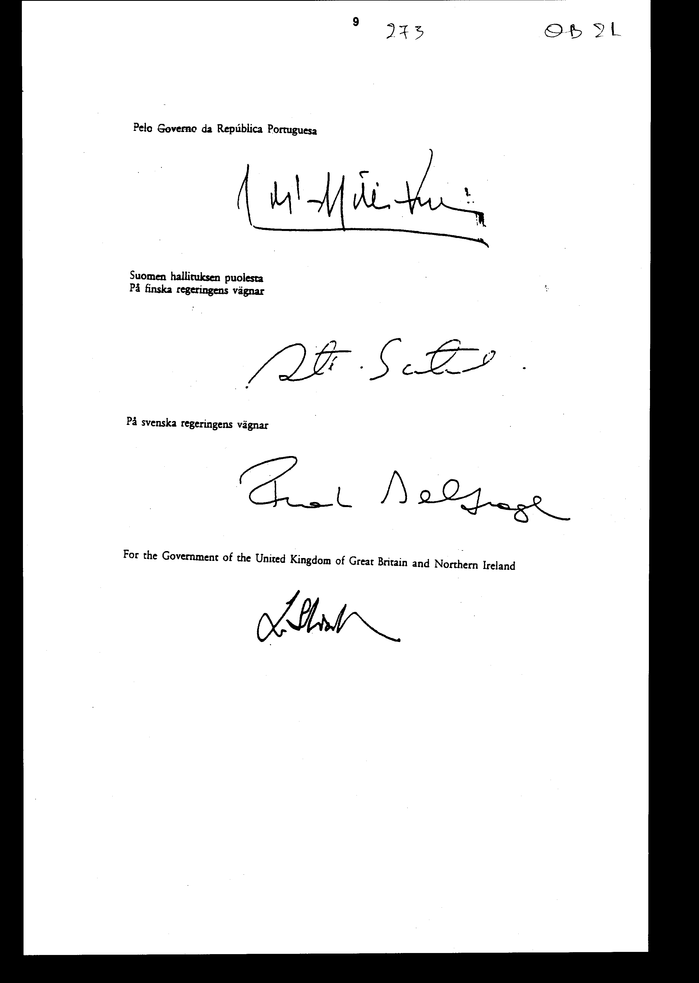
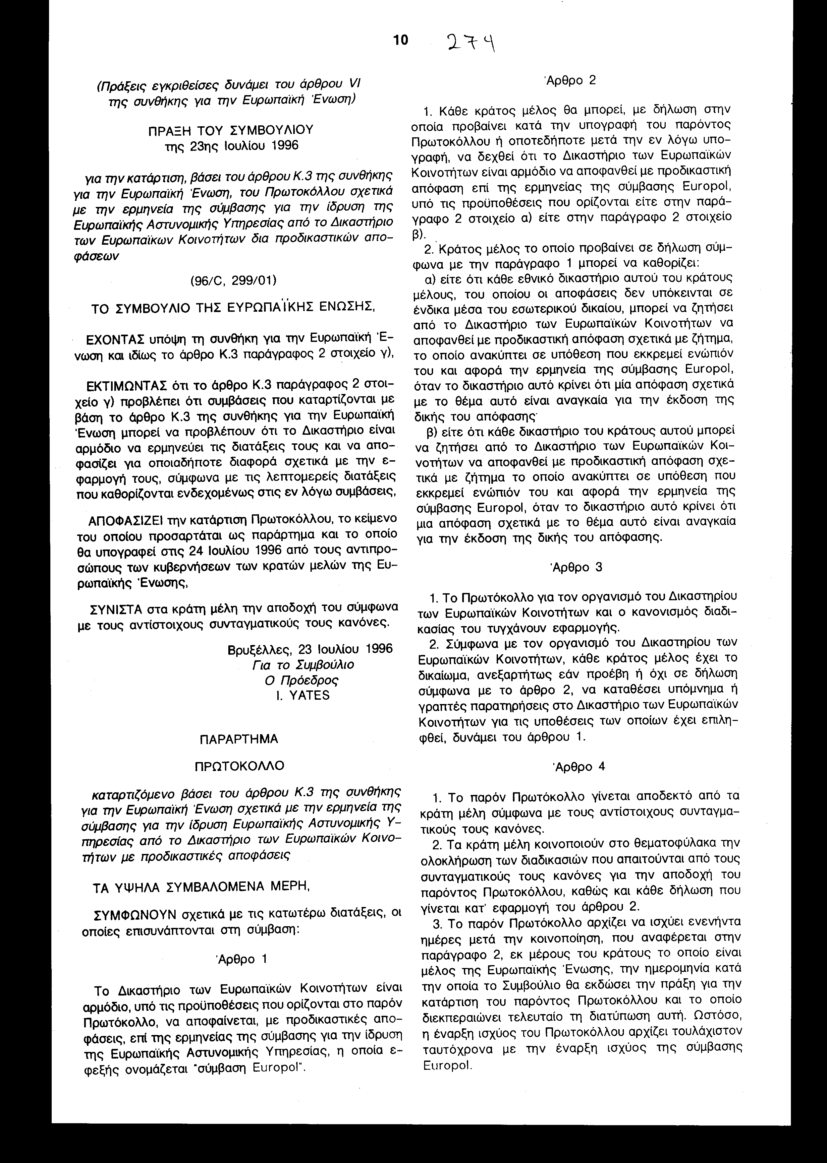
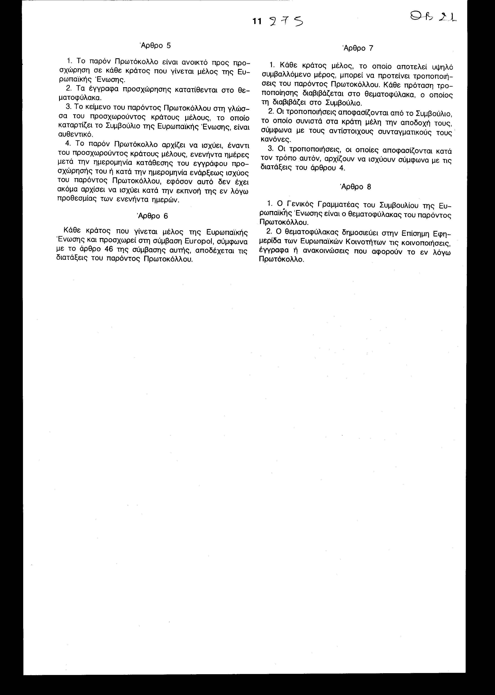
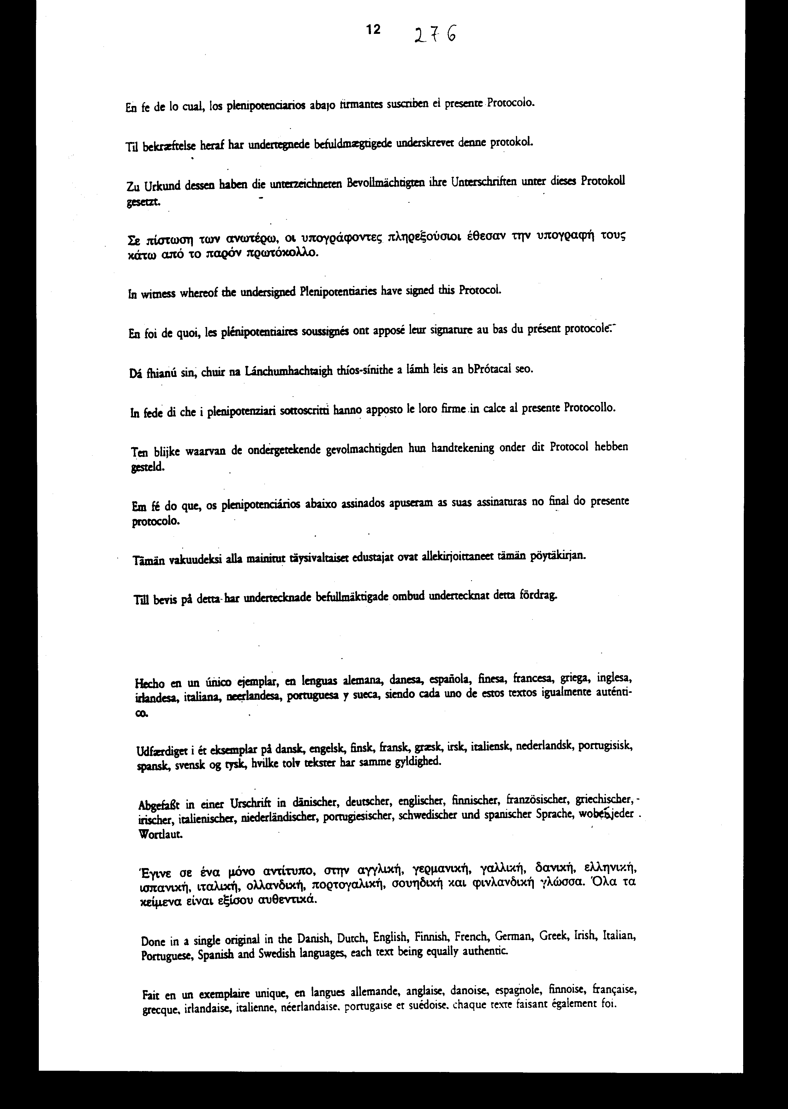
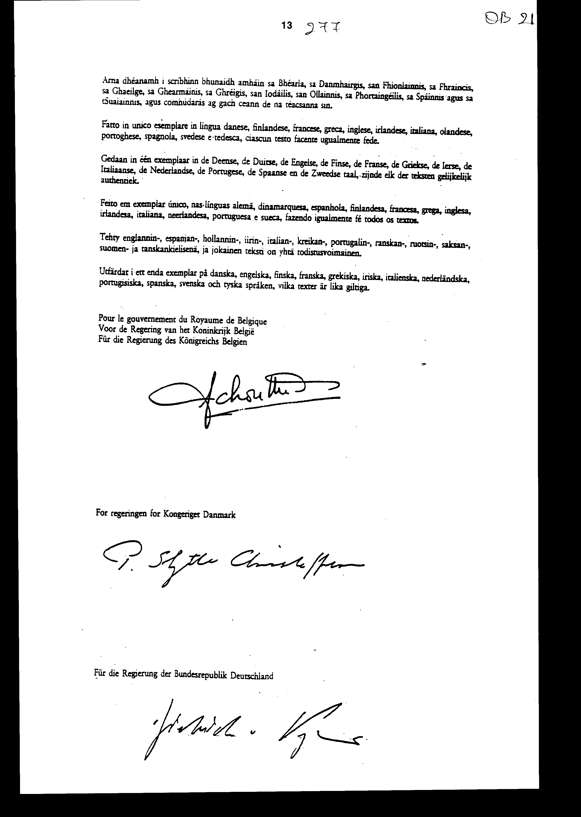
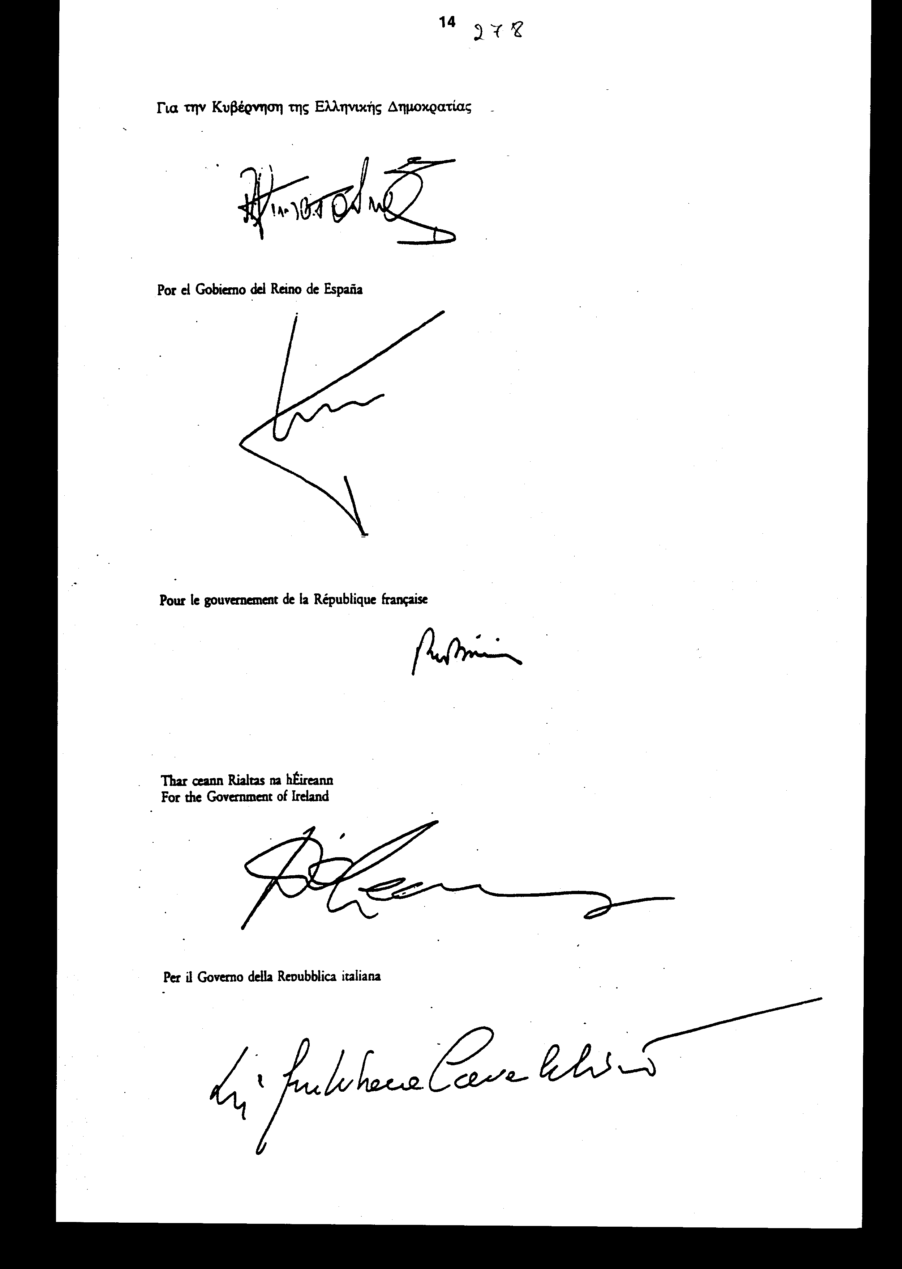
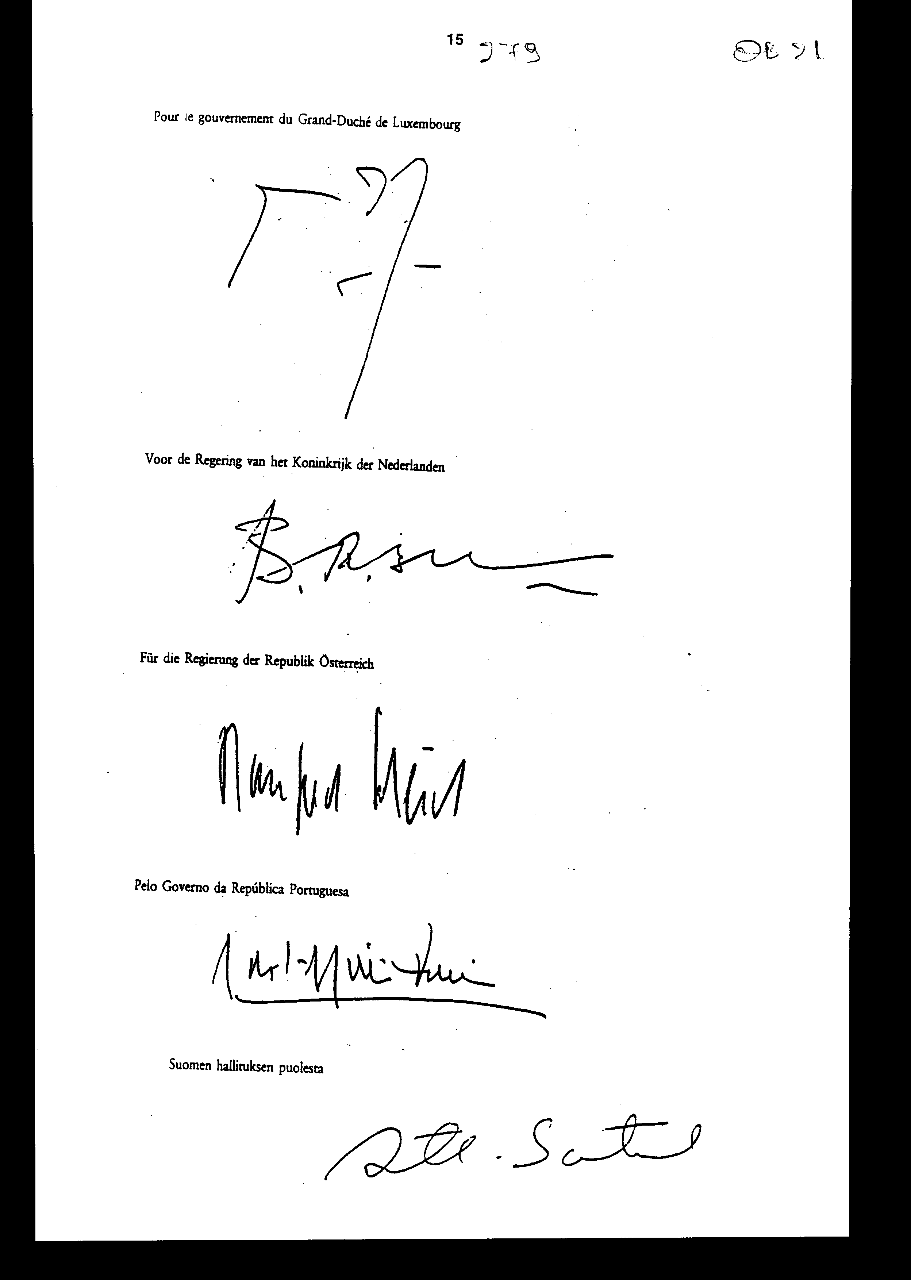


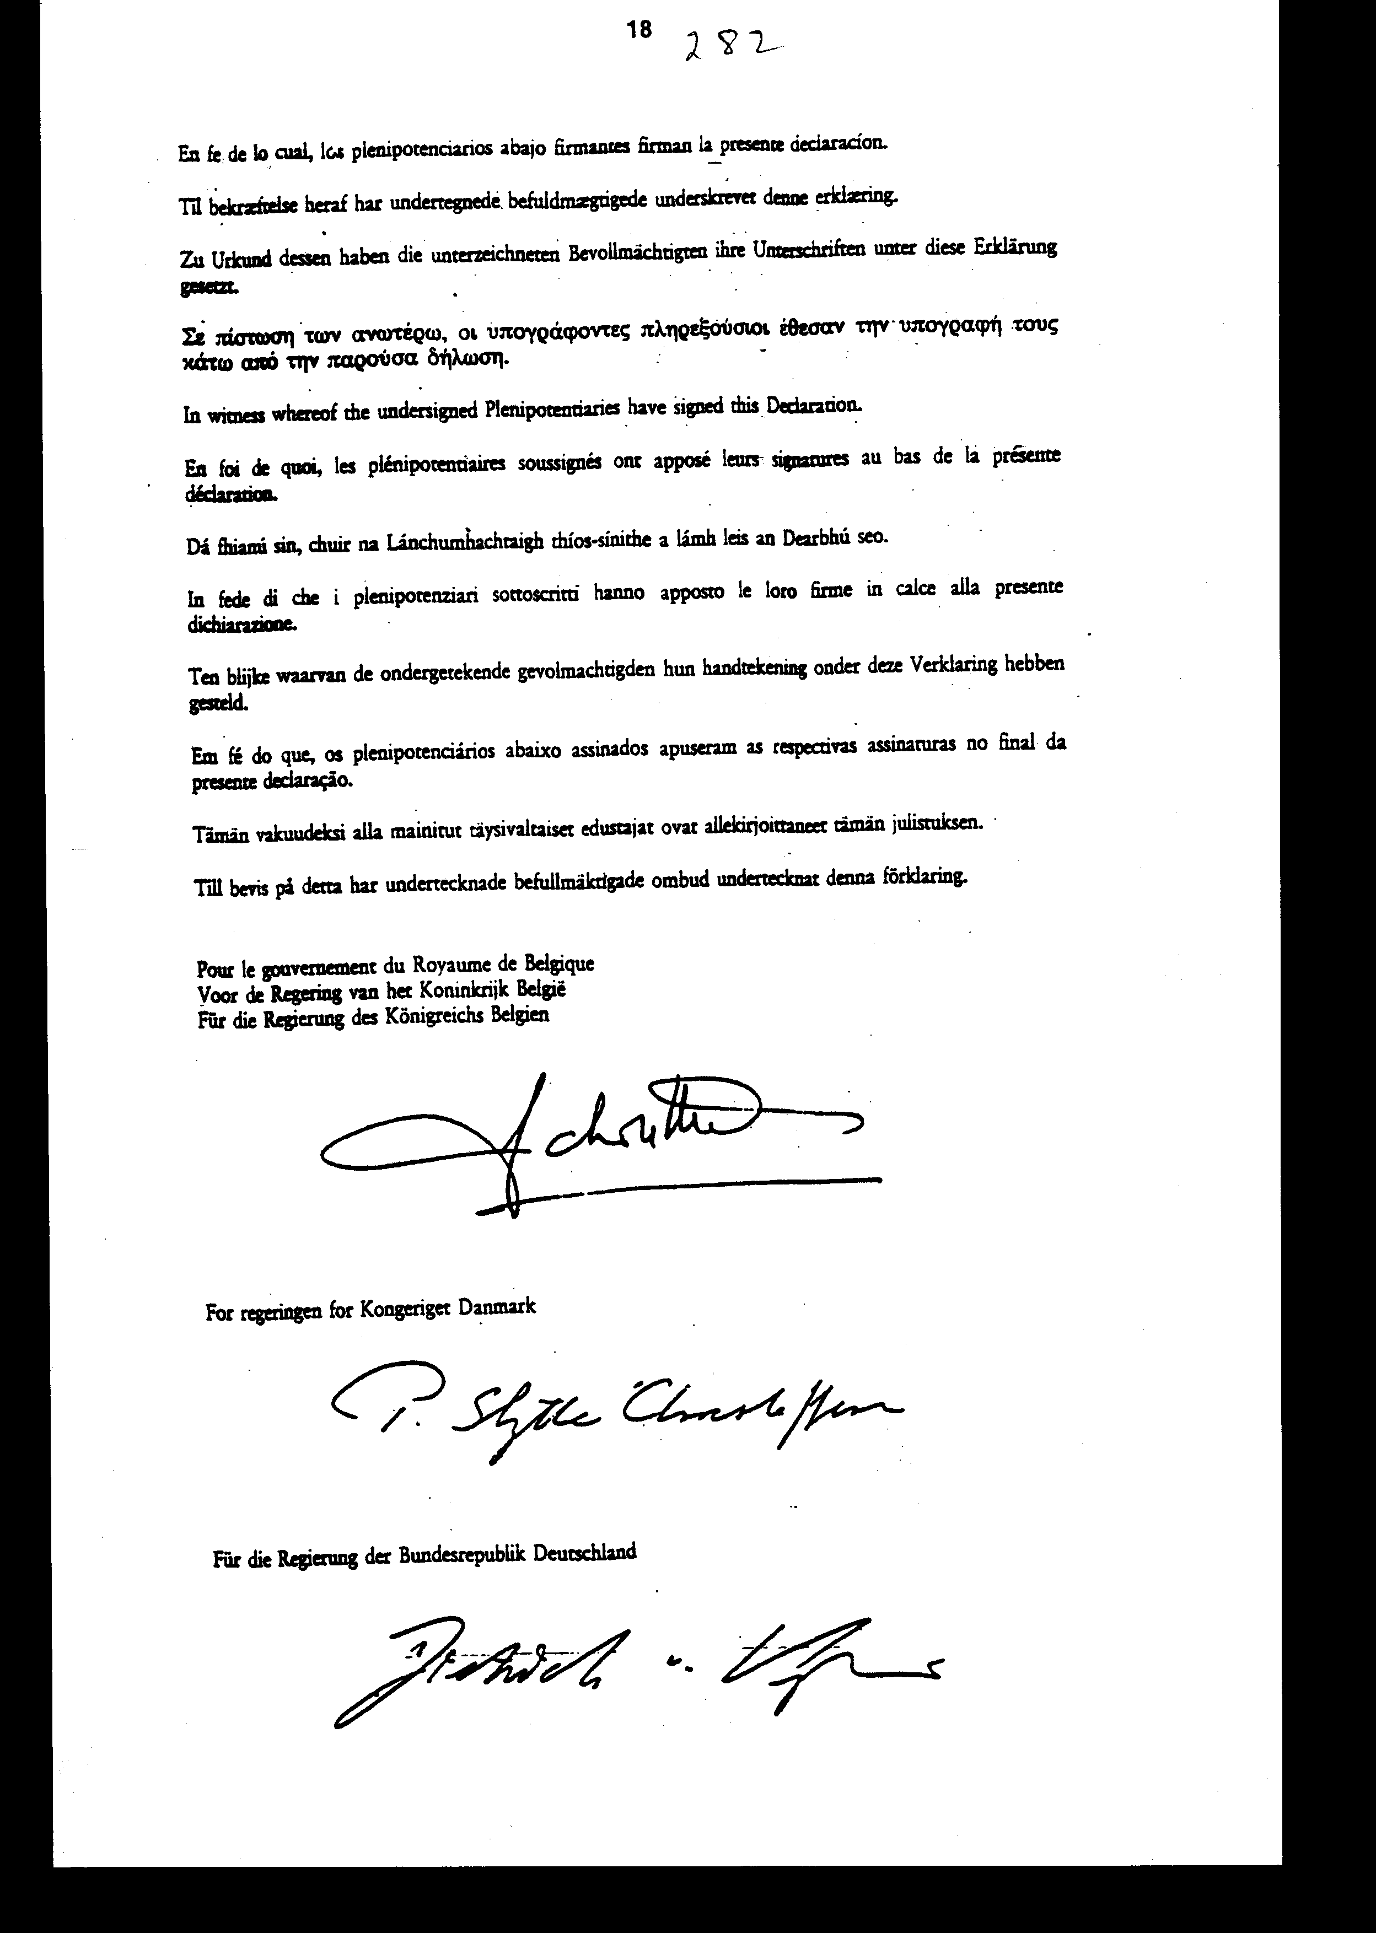
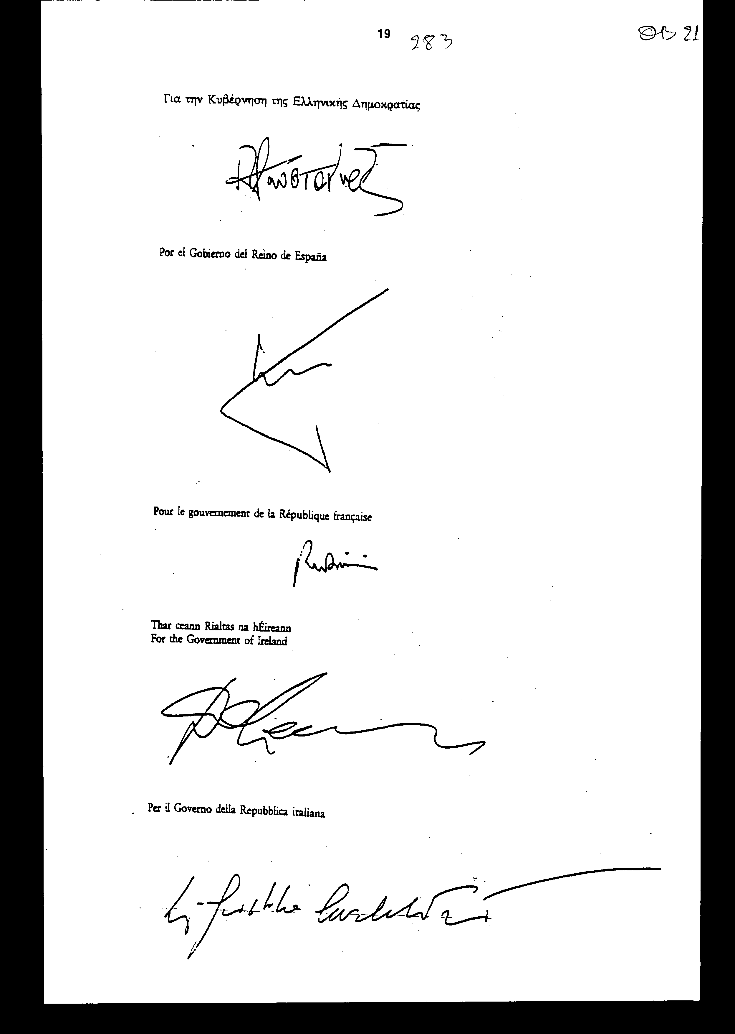

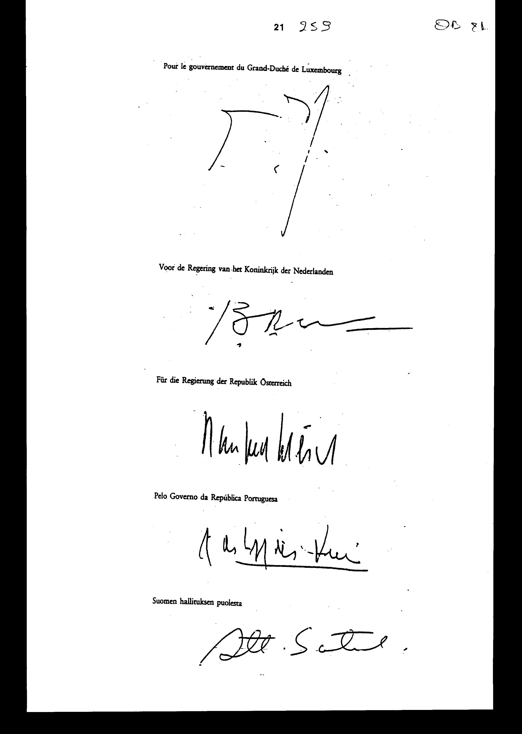


Δηλώσεις κατ' εφαρμογή του άρθρου 2

Κατά την υπογραφή του παρόντος Πρωτοκόλλου δήλωσαν ότι αποδέχονται
την αρμοδιότητα του Δικαστηρίου των Ευρωπαϊκών Κοινοτήτων, σύμφωνα
με τα οριζόμενα στο άρθρο 2:

η Γαλλική Δημοκρατία και η Ιρλανδία, σύμφωνα με τα οριζόμενα στο άρθρο
2 παράγραφος 2 στοιχείο α),

το Βασίλειο του Βελγίου, η Ομοσπονδιακή Δημοκρατία της Γερμανίας,
η Ελληνική Δημοκρατία, η Ιταλική Δημοκρατία, το Μεγάλο Δουκάτο του
Λουξεμβούργου, το Βασίλειο των Κάτω Χωρών, η Δημοκρατία της Αυστρίας,
η Πορτογαλική Δημοκρατία και η Δημοκρατία της Φινλανδίας, σύμφωνα
με τα οριζόμενα στο άρθρο 2 παράγραφος 2 στοιχείο β).

ΔΗΛΩΣΕΙΣ

Το Βασίλειο του Βελγίου, η Ομοσπονδιακή Δημοκρατία της Γερμανίας,
η Ελληνική Δημοκρατία, η Ιταλική Δημοκρατία, το Μεγάλο Δουκάτο του
Λουξεμβούργου, το Βασίλειο των Κάτω Χωρών, η Δημοκρατία της Αυστρίας
και η Πορτογαλική Δημοκρατία επιφυλάσσονται του δικαιώματος να προβλέψουν
στην εσωτερική τους νομοθεσία ότι, οσάκις ανακύπτει ζήτημα ερμηνείας
της σύμβασης Europol σε υπόθεση εκκρεμούσα ενώπιον εθνικού δικαστηρίου,
του οποίου οι αποφάσεις δεν υπόκεινται σε ένδικα μέσα του εσωτερικού
δικαίου, το δικαστήριο αυτό είναι υποχρεωμένο να παραπέμψει το ζήτημα
στο Δικαστήριο των Ευρωπαϊκών Κοινοτήτων.

Το Βασίλειο της Σουηδίας θα προβεί σε σχετική (σχετικές)
δήλωση (δηλώσεις) το φθινόπωρο του 1996. Το Βασίλειο της Δανίας και
το Βασίλειο της Ισπανίας θα προβούν σε σχετική (σχετικές) δήλωση (δηλώσεις) κατά την έκδοση της πράξης.

Οι κυβερνήσεις του Βελγίου, των Κάτω Χωρών και του
Λουξεμβούργου επισημαίνουν εκ νέου ότι επιβάλλεται να εξευρεθεί το
συντομότερο δυνατόν λύση, ανάλογη προς την προβλεπόμενη στο παρόν
Πρωτόκολλο, όσον αφορά την αρμοδιότητα του Δικαστηρίου των Ευρωπαϊκών
Κοινοτήτων για την ερμηνεία της σύμβασης σχετικά με τη χρήση της πληροφορικής στον τελωνειακό τομέα και της σύμβασης σχετικά με την προστασία των οικονομικών συμφερόντων.

Η ιταλική κυβέρνηση, σύμφωνα με τη θέση που έχει
λάβει σχετικά με τις αρμοδιότητες του Δικαστηρίου των Ευρωπαϊκών Κοινοτήτων,
όσον αφορά τις πράξεις που συνάπτονται στα πλαίσια του τίτλου VI της
συνθήκης για την Ευρωπαϊκή Ένωση, κρίνει ότι λύση ανάλογη προς την
προβλεπόμενη στο παρόν Πρωτόκολλο πρέπει να εφαρμοσθεί για τη σύμβαση
σχετικά με τη χρήση της πληροφορικής στον τελωνειακό τομέα και τη
σύμβαση σχετικά με την προστασία των οικονομικών συμφερόντων.

Άρθρο δεύτερο

Η ισχύς του παρόντος νόμου αρχίζει από τη δημοσίευσή
του στην Εφημερίδα της Κυβερνήσεως και των Πρωτοκόλλων που κυρώνονται
από την πλήρωση των προϋποθέσεων των άρθρων 15 και 4 αυτών, αντίστοιχα.

Αθήνα, 1998

Ο ΠΡΟΕΔΡΟΣ ΤΗΣ ΒΟΥΛΗΣ
ΑΠΟΣΤΟΛΟΣ ΧΡ. ΚΑΚΛΑΜΑΝΗΣ

Ο ΓΕΝΙΚΟΣ ΓΡΑΜΜΑΤΕΑΣ ΤΗΣ ΒΟΥΛΗΣ Η ΠΡΟΪΣΤΑΜΕΝΗ ΤΗΣ
ΔΙΕΥΘΥΝΣΗΣ ΝΟΜΟΘΕΤΙΚΟΥ ΕΡΓΟΥ
ΠΑΝΑΓΙΩΤΗΣ Θ. ΤΖΩΡΤΖΟΠΟΥΛΟΣ ΑΜΑΛΙΑ ΡΟΥΠΑ

